PROCESO DE APRENDIZAJE 05

Nombres y Apellidos: ………………………………………………………………………………………………………………………………………………………………..

Estimados alumnos, el Proceso de Aprendizaje comprende el diseño de la arquitectura empresarial de un proceso utilizando una herramienta de software, puede ser Archi (explicada en clase) u otra que se considere.

A continuación, se muestran los pasos para la descarga, instalación y uso de dicha herramienta con un ejemplo como referencia, el producto de cada alumno (individual) debe ser la remisión de un Word con la imagen de la arquitectura y una explicación de que consiste el proceso.

Ejemplo: GESTIONAR EL CRÉDITO PARA UN CLIENTE

Lo primero es descargar el software gratuito: https://www.archimatetool.com/download/
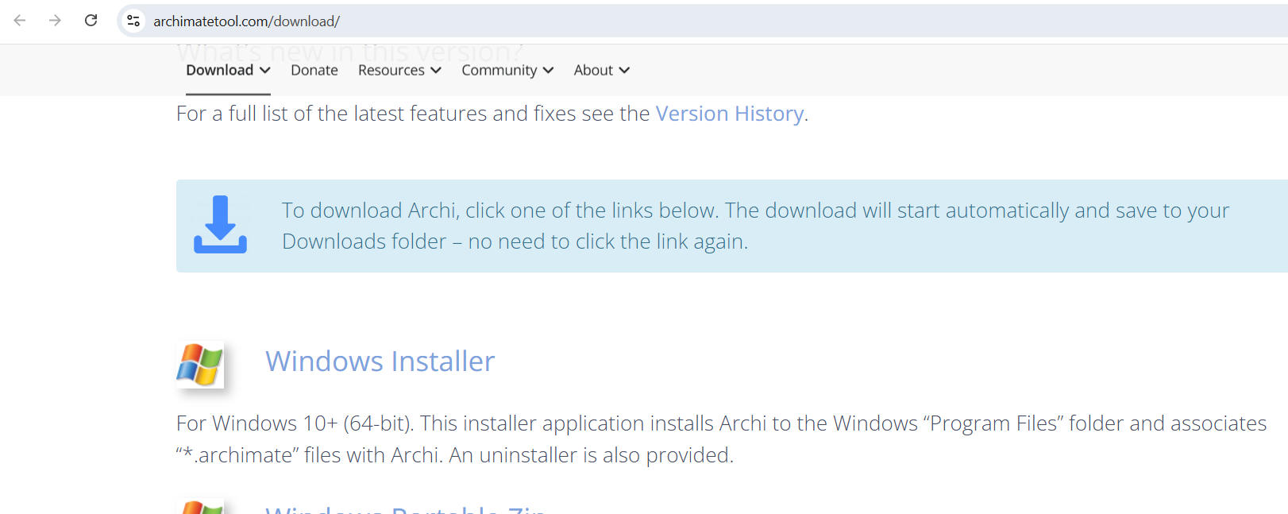

Luego se instala el siguiente software descargado con las opciones por defecto:



Se selecciona el ícono de una hoja nueva para crear un nuevo proyecto y se ingresa el nombre del proyecto:
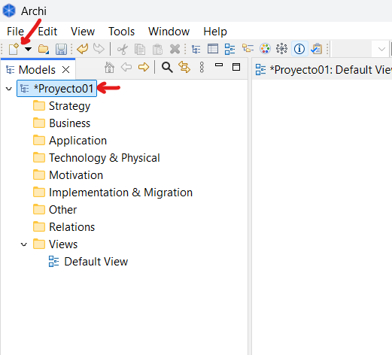

Se guarda el proyecto en la ruta que se desea, de preferencia colocar el mismo nombre del proyecto al archivo:

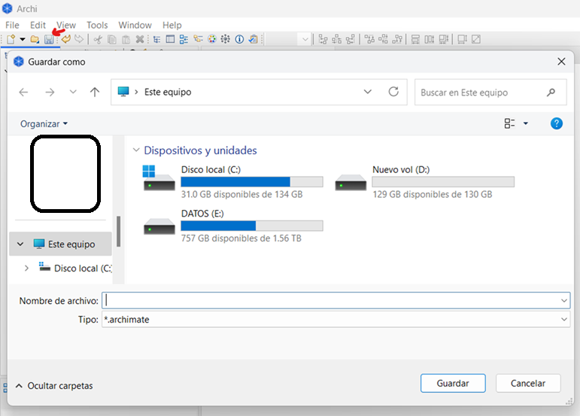

EJEMPLO: GESTIONAR EL CRÉDITO PARA UN CLIENTE

Renombramos la Vista inicial por defecto como “Vista General”, para fines prácticos académicos del presente curso, en dicha vista se desarrollará las capas de negocio, aplicación y tecnología:

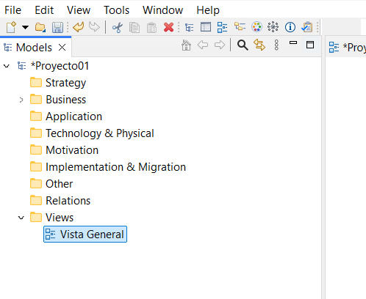

Para el ejemplo de GESTIONAR EL CRÉDITO PARA UN CLIENTE, se toma en primera instancia los íconos de color amarillo de la derecha, arrastrándolos hasta la vista

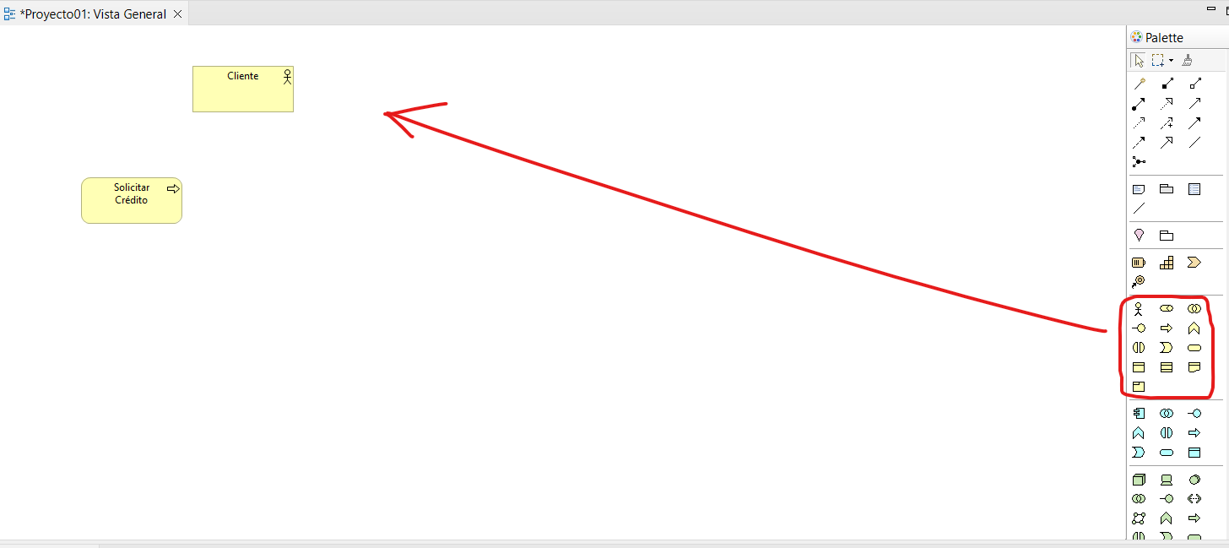

Para estandarizar las conexiones de la capa de negocio (íconos amarillos) en el presente ejemplo académico utilizamos el conector tipo de flecha “FLOW RELATION”
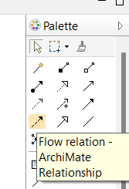

Y este es el resultado del ejemplo:
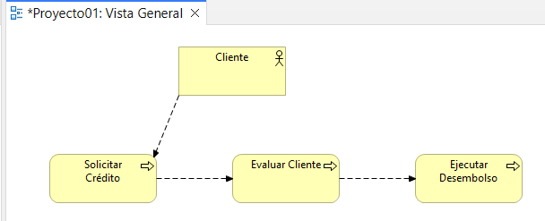

Luego se agregan los componentes correspondientes a la capa de aplicaciones y se une a los componentes de la capa de negocio con el conector de tipo “Serving relation”

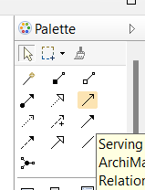

Y este es el resultado del ejemplo:
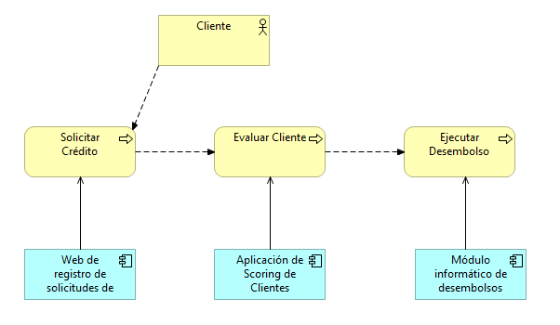
Luego para la capa de tecnología se arrastran 3 nodos que representan las bases de datos que interactúan con las aplicaciones y se utiliza el conector tipo “Serving relation” para el enlace correspondiente:

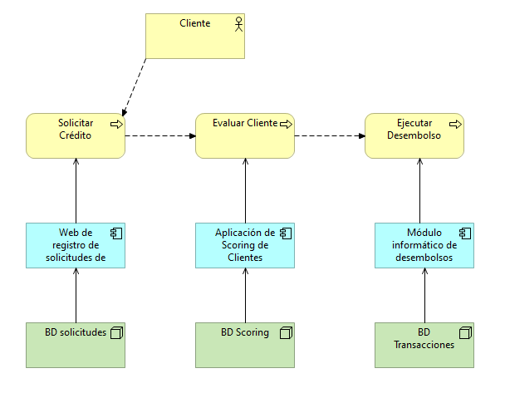

Este seria un ejemplo base del uso de la herramienta, y cada alumno de forma individual debe diseñar el proceso actual y detallar los componentes específicos a utilizar para su proceso.

